**Zamierzenia dydaktyczno- wychowawczo- opiekuńcze marzec 2024**

**Kangurki**



Tydzień 1.

W pierwszym tygodniu marca porozmawiamy o tym jak zadbać o swoje zdrowie. Wzbogacimy swoją wiedzę nt. roli witamin dla zdrowia ( poznamy nazwy i literowe oznaczenia witamin). Porozmawiamy o tym jak dbać o higienę osobistą i dlaczego jest to tak ważne. Poznamy cyfrę i liczbę 9. Będziemy doskonalić umiejętność przeliczania, dodawania i odejmowania w zakresie 9. Nauczymy się jak sprawnie wezwać pomoc w razie wypadku (zabawa tematyczna).

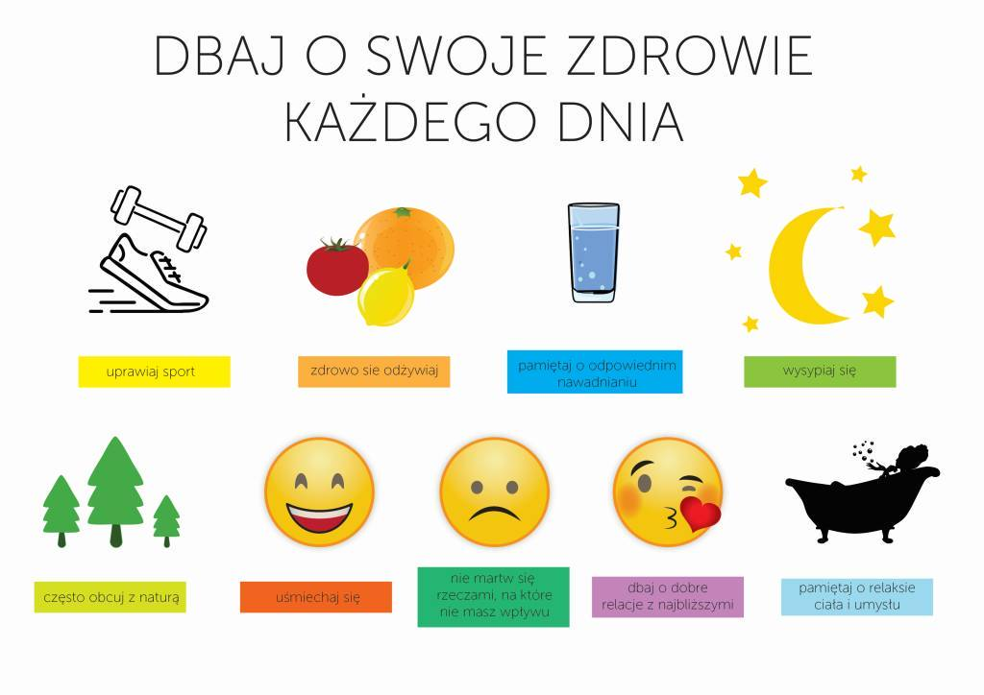

Tydzień 2.

W drugim tygodniu marca porozmawiamy na temat: Jak dawniej żyli ludzie a jak żyją współcześnie?. Wzbogacimy swoją wiedzę na temat różnych przydatnych wynalazków dawnych i współczesnych, które ułatwiają ludziom codziennie czynności. Poznamy literę Z,z . Pobudzimy naszą fantazję i kreatywność rozmawiając o tym jak mogło wyglądać życie królów i królowych w zamkach, pałacach. Utrwalimy nazwy środków lokomocji dawnych i współczesnych, domowych urządzeń elektrycznych. Uświadomimy dzieciom, że należy bezpiecznie z nich korzystać pod kontrolą dorosłych. Porozmawiamy o nowoczesnych technologiach, jakie są ich zalety i wady. Porozmawiamy o tym jak bezpiecznie korzystać z internetu.



Tydzień 3.

W trzecim tygodniu marca będziemy poszukiwać zwiastunów wiosny podczas spacerów w najbliższej okolicy. Założymy w sali wiosenny ogródek, posadzimy kwiaty cebulkowe, zioła, szczypiorek. Utrwalimy nazwy dni tygodnia, miesięcy, pór roku. Dowiemy się co to jest prognoza pogody i komu takie informacje pogodowe są potrzebne. Poznamy nazwy i wygląd wiosennych kwiatów. Poznamy literę c, C. 21 marca będziemy obchodzić Pierwszy Dzień Wiosny, wybierzemy się na wiosenny korowód z Marzanną. 22 marca obchodzimy Światowy Dzień Wody.

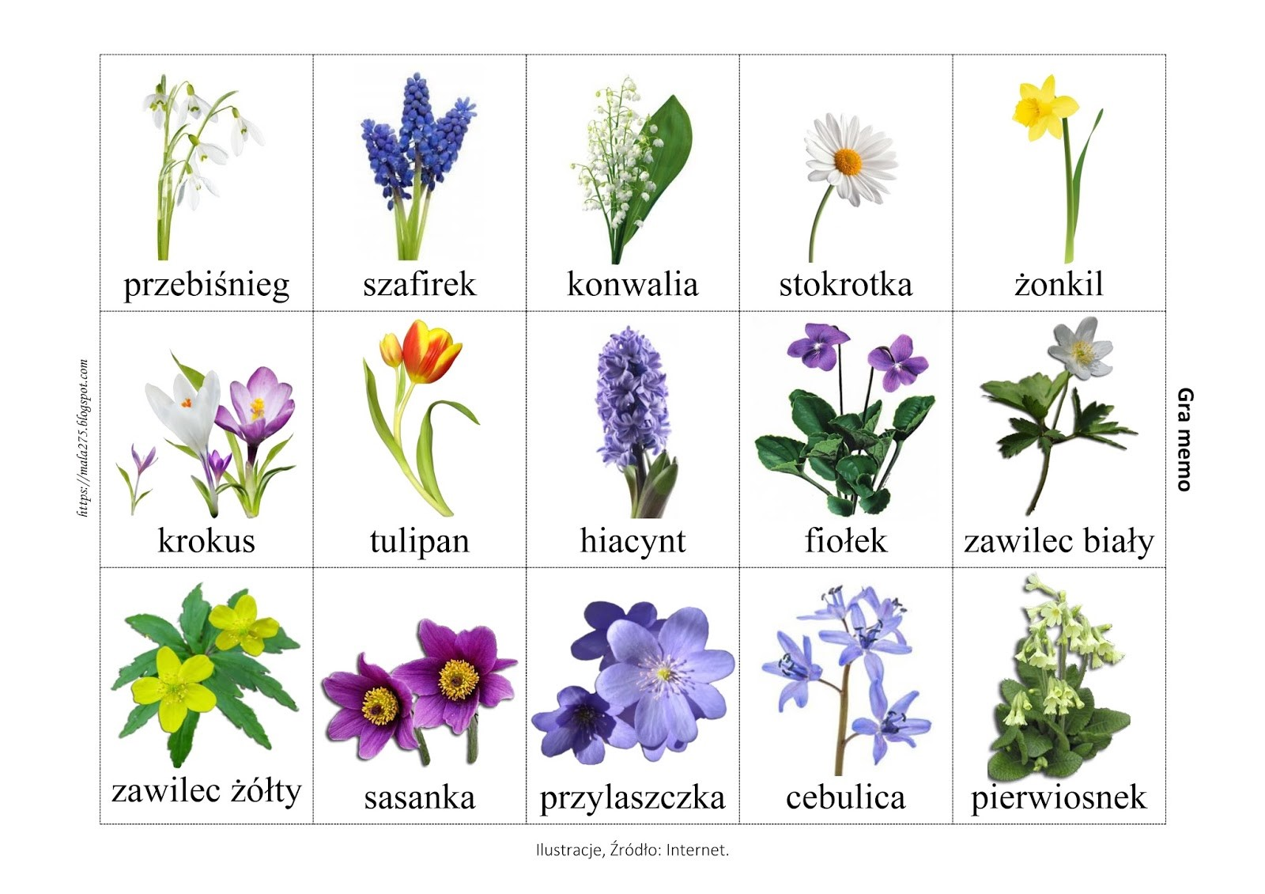

Tydzień 4.

W ostatnim tygodniu marca będziemy przygotowywać się do Świąt Wielkanocnych. Poznamy tradycje i symbole związane z tymi wiosennymi świętami. Dowiemy się co należy włożyć do wielkanocnego koszyczka. Na zajęciach plastycznych będziemy ozdabiać styropianowe jajeczka metodą decoupagu. Wielkanocny Zajączek przygotuje dla nas sportowe zadania do wykonania. Poznamy literę J, j .

